Corso di laurea magistrale in Genetica e Biologia Molecolare
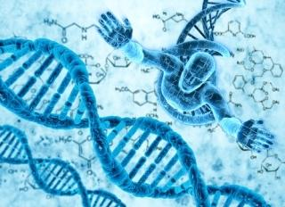
FACOLTÀ DI SCIENZE MATEMATICHE FISICHE
E NATURALI
Durante "Porte aperte alla Sapienza" nei giorni 11-12-13 luglio 2017 ore 12:00 presso l'auletta seminari, piano seminterrato, Edificio CU026, si terrà un incontro per illustrare il percorso formativo e i due curricula (inglese ed italiano) della LM in Genetica e Biologia Molecolare.

